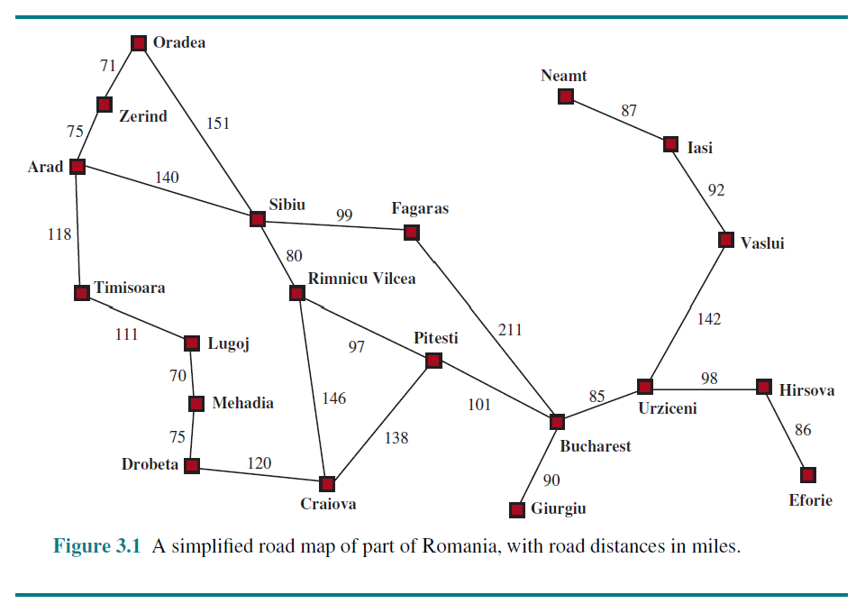

6

11

12

9

4

19

18

17

16

15

14

13

10

8

7

5

1

3

2

0